**江苏省仪征中学2022-2023学年度第一学期高三语文学科导学案**

**诗歌鉴赏——选择题专项**

研制人：赵翠华 审核人：王勇

班级 姓名 学号 授课日期 12.24

**本课在课程标准中的表述**：表现出对中华优秀传统文化的兴趣，喜欢学习汉语和汉字，喜欢积累优秀古代诗文，能主动梳理和探究语言材料中蕴含的中国传统文化内容。能在自己的表达中运用富有文化意蕴的语言材料和语言形式，增强语言的表现力。能理解各类作品中涉及的文化现象和观念，能理解和包容不同的文化观念，能运用所学的知识对学习中遇到的一些文化现象发表自己的看法。关注当代语言文化现象，积极参与相关的多种语文实践活动。

1. 素养导航

* 洞悉选项 “4大设误点”

选项常设的错误有：错析形象(特点)、错析内容情感、错析语言(风格)、错析技巧。有的将多个错误点杂糅在一个选项中。

* 掌握快准解题“2步骤”

根据上面“4大设误点”来看，一般是选项中某些形象特点词、语言风格词、技巧词、内容情感词表述不当，故在判断选项正误时，一定要高度关注这4类关键词，然后将关键词与对应的诗句逐一比对分析定答案。

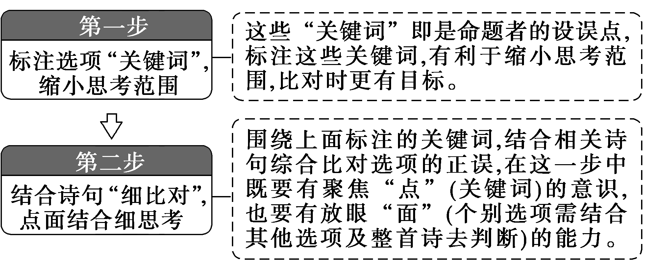

[典例]　(2021·全国甲卷)阅读下面这首宋诗，完成后面的题目。

和南丰先生出山之作①

陈师道

侧径篮舁两眼明② ，出山犹带骨毛清③ 。

白云笑我还多事，流水随人合有情。

不及鸟飞浑自在，羡他僧住便平生。

未能与世全无意，起为苍生试一鸣。

【注】　①南丰先生：即曾巩，陈师道敬重仰慕的师长。②侧径：狭窄的路；篮舁：竹轿。③骨毛清：谓超凡脱俗，具有神仙之姿。

下列对这首诗的理解和赏析，不正确的一项是(3分)(　　)

A．出山之初的曾巩，展现出来的是一个明净爽利、风骨秀异的高士形象。

B．颔联两句使用拟人的修辞手法，表现白云和流水对于曾巩出山的态度。

C．住在山中的僧人虽然不能像飞鸟一样自由自在，但其生活也令人羡慕。

D．陈师道在诗中书写了曾巩的人生志趣与处世情怀，笔端饱含敬佩之情。

**[尝试解答]　________**

**[任务活动]**

**第一步：标注选项“关键词”，缩小思考范围(见选项)**

**第二步：结合诗句“细比对”，点面结合细思考**

选项 比对分析

A项 “两眼明”“骨毛清”表明出山之初的曾巩明净爽利、风骨秀异。故该选项正确。

B项 “笑”“随”赋予白云和流水人的神态动作，“还多事”“合有情”表现出白云和流水对于曾巩出山的态度。故该选项正确。

C项 颈联“不及鸟飞浑自在，羡他僧住便平生”指的是身在官场，终不如山中飞鸟那般自由自在。隐居山中的僧人，这一生就可以悠然闲适地度过，这种生活真令人羡慕。并不是僧人不像飞鸟一样自由自在，而是作者自身不如飞鸟自由自在。故该选项错误。

D项 最后两句写曾巩为了替天下苍生发声鸣不平，决然出山。表达了曾巩的人生志趣与处世情怀，也表达了作者对曾巩的敬佩之情。故该选项正确。

[答案]　C

**江苏省仪征中学2022—2023学年度第一学期高三语文学科作业**

**诗歌鉴赏——选择题专项**

**研制人：赵翠华 审核人：王勇**

班级：______姓名：________学号：______时间：_______作业时长：40分钟

**一、错析形象(特点)**

**该设误点包括形象身份理解错误、人物形象特点概括不当、形象作用分析不当、画面描绘不当、意境概括不当等。**

1．阅读下面这首宋诗，完成后面的题目。

水西亭书事①

曾　巩

一番雨熟林间杏，四面风开水上花。

岸尽龙鳞盘翠筱②，溪深鳌背露晴沙。

陇头刈麦催行馌③，桑下缲丝急转车。

总是白头官长事，莫嫌粗俗向人夸。

【注】　①本诗写于曾巩任齐州(今济南)知州期间，水西亭为其任职时所建。②翠筱：翠竹。③馌：给在田间劳动的人送饭。

下列对这首诗的赏析，不正确的一项是(　　)

A．首句写“一番雨”催熟“林间杏”，既点出节令又寄托诗人的情感，读来饶有意趣。

B．次句写水上花开，用语虽简，却既能突出水西亭的环境优美，又暗含诗人的欣喜之情。

C．“溪深鳌背露晴沙”一句表现的意境，与杜甫《登高》中“渚清沙白鸟飞回”类似。

D．诗歌前两联写美景，后两联写农事，叙写内容的变换巧妙，表现了诗人对丰收的喜悦。

**二、错析内容情感**

2．(2021·厦门一中5月模拟)阅读下面这首唐诗，完成后面的题目。

观田家

韦应物

微雨众卉新，一雷惊蛰始。田家几日闲，耕种从此起。

丁壮俱在野，场圃亦就理。归来景常晏，饮犊西涧水。

饥劬①不自苦，膏泽②且为喜。仓廪无宿储，徭役犹未已。

方惭不耕者，禄食出闾里。

【注】　①劬(qú)：劳苦；勤劳。②膏泽：指贵如油的春雨。

下列对这首诗的赏析，不正确的一项是(　　)

A．诗歌开篇扣住诗题中的“田家”，运用白描手法，从春雨、春雷写起，点出春耕。

B．诗歌三、四两句总写农家耕作，“几日闲”运用反问道出了农民劳作的艰辛。

C．诗歌卒章显志，层层铺叙之后，在结尾两句揭示了农民对当权者的仇恨。

D．本诗自然质朴、通俗易懂的语言风格，与白居易的《观刈麦》颇为相似。

**三、错析语言(风格)**

**(一)词句解释错误**

3．(2021·北京卷)阅读下面这首宋诗，完成后面的题目。

和陶归园田居(其一)①

苏　轼

环州多白水，际海皆苍山。以彼无尽景，寓我有限年。

东家著孔丘，西家著颜渊。市为不二价，农为不争田。

周公与管蔡②，恨不茅三间。我饱一饭足，薇蕨补食前。

门生馈薪米，救我厨无烟。斗酒与只鸡，酣歌饯华颠③。

禽鱼岂知道，我适物自闲。悠悠未必尔，聊乐我所然。

【注】　①此诗作于苏轼被贬惠州时。一日苏轼游白水山佛迹岩，夜闻其子苏过诵陶渊明《归园田居》，于是作此诗。②周公与管蔡：西周初，管叔、蔡叔叛，周公率兵平叛。③华颠：头发花白。

下列对诗句的分析，不正确的一项是(　　)

A．“环州多白水”四句写景，写惠州被群山环绕，幽僻而苍凉。

B．“东家著孔丘”四句，写出了当地人的道德淳厚、民风淳朴。

C．“周公与管蔡”二句，设想彼此对立的人也会向往安居于此。

D．“我饱一饭足”二句，写生活虽穷困，但诗人仍能感到满足。

**(二)语言特色(风格)解释错误**

4．阅读下面这首宋诗，完成后面的题目。

寄外舅郭大夫[注]

陈师道

巴蜀通归使，妻孥且旧居。

深知报消息，不忍问何如。

身健何妨远？情亲未肯疏。

功名欺老病，泪尽数行书。

【注】　元丰七年(1084)五月，陈师道的岳父郭概赴蜀任职，陈因家贫，无力赡养家室，所以妻子和三子一女都随郭赴蜀，陈则留在长安。此诗是分别后作。外舅：古代媳妇称公婆为“舅姑”，女婿称呼岳父为“外舅”。

下列对这首诗的赏析，不正确的一项是(　　)

A．首句说从遥远的四川，回来一个带信的使者。一个“通”字，把“巴蜀”和“归使”串联起来，说明获知“巴蜀”之地妻子儿女消息的艰难。

B．“妻孥且旧居”一句写妻子儿女仍在外舅家居住，这既是信使带来的消息，又是作者的内心独白。

C．颔联中“深知”与“不忍”写作者明知信使是报消息的，但又不忍心问，将作者想知道家人消息但又怕是坏消息的矛盾心理体现得淋漓尽致。

D．本诗含蓄委婉，慷慨悲壮，情真意切。首联情绪平静，颔联沉抑，颈联欢快，尾联感慨深沉。起伏跌宕，尽显真情之妙。

**四、错析技巧**

5．阅读下面这首唐诗，完成后面的题目。

野　菊

李商隐

苦竹园南椒坞边，微香冉冉泪涓涓。

已悲节物同寒雁，忍委芳心与暮蝉。

细路独来当此夕，清尊相伴省①他年。

紫云②新苑移花处，不取霜栽③近御筵。

【注】　①省：记，忆。②紫云：指代中书省。令狐楚、令狐绹父子曾对李商隐有知遇之恩，令狐绹时任中书舍人。③霜栽：指野菊。

下列对这首诗的赏析，不正确的一项是(　　)

A．这首诗和《锦瑟》一样，都体现了作者诗歌幽约细美的艺术风格。

B．竹、椒、雁、蝉等意象凄美，寓情于景是本诗最主要的表现手法。

C．颈联将“此夕”与“他年”对照，暗含着作者对身世的无限感慨。

D．尾联表面写野菊不被人取用，实则暗指旧友不能向朝廷引荐自己。